简单说明
- 首先线要接对
SimplefocMINI 板至少要接11根线，如图。
AS5600编码器的SDA,SCL接MCU默认的SDA,SCL引脚上，如果不是默认的，需要用程序指定。
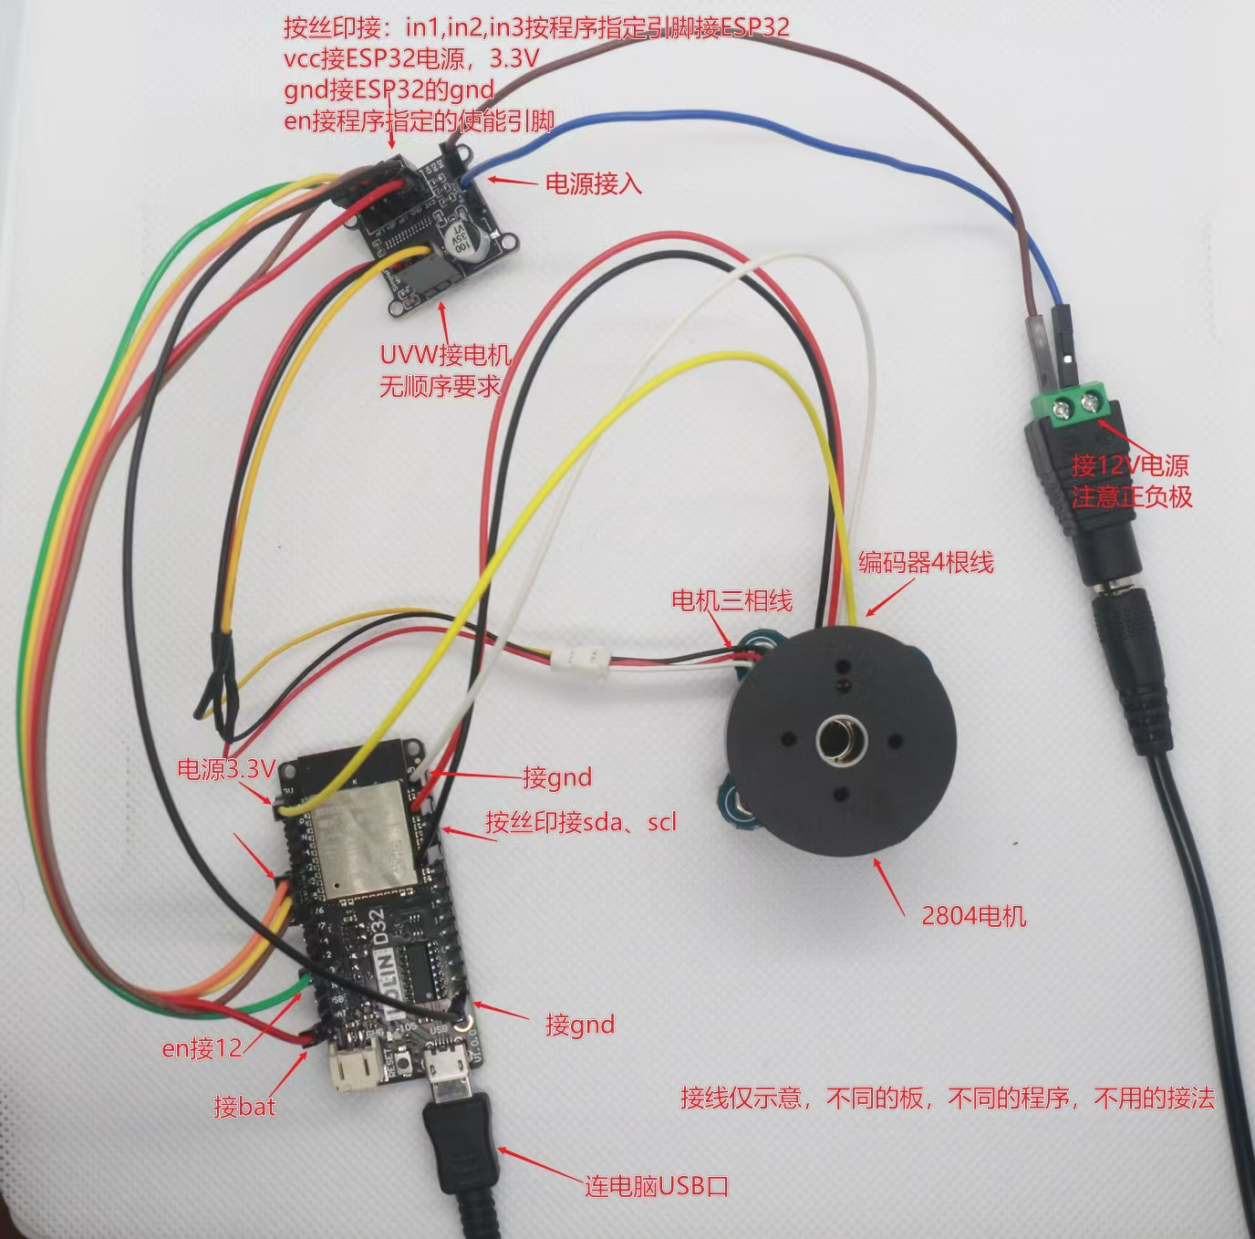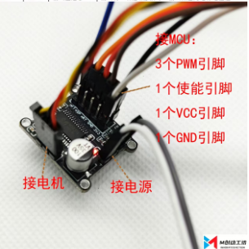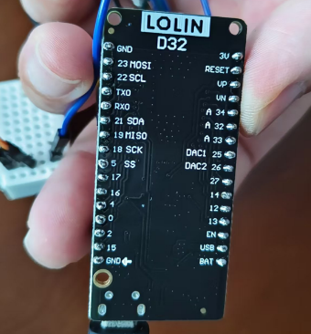
- 使用arduino 加载simplefoc库
搜索库下载即可。
- 单独测试编码器
无需给电机供电，只需要把编码器按前面的说明，接上MCU即可
打开simplefoc库，示例程序，单独测试
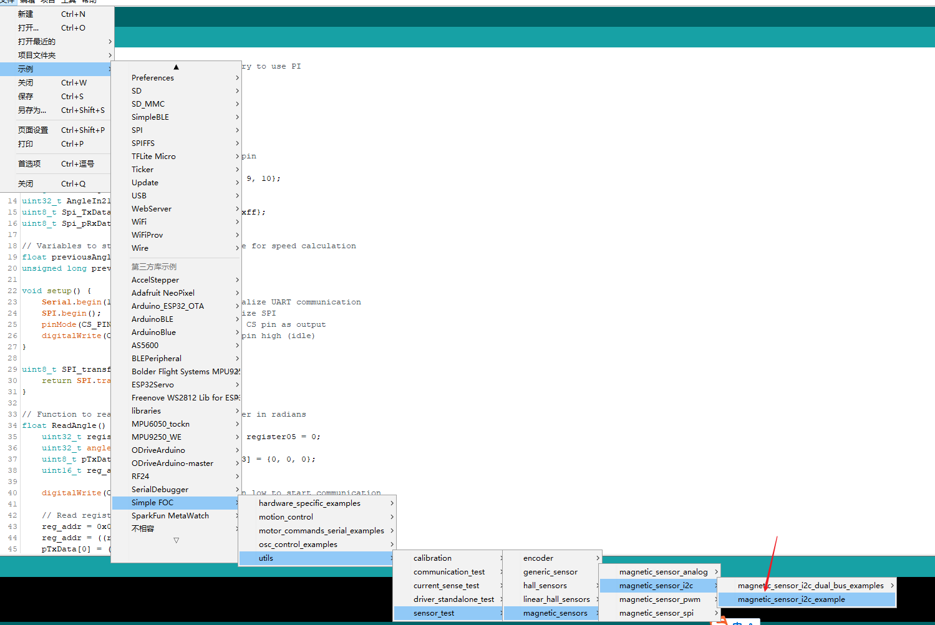
手动转动电机，会带动磁铁，打开串口监视器，应该有角度和速度值。
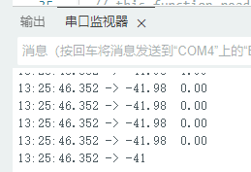
说明编码器是好的，而且编码器线也接对了。
- 单独电机开环控制
打开simplefoc库的开环示例程序
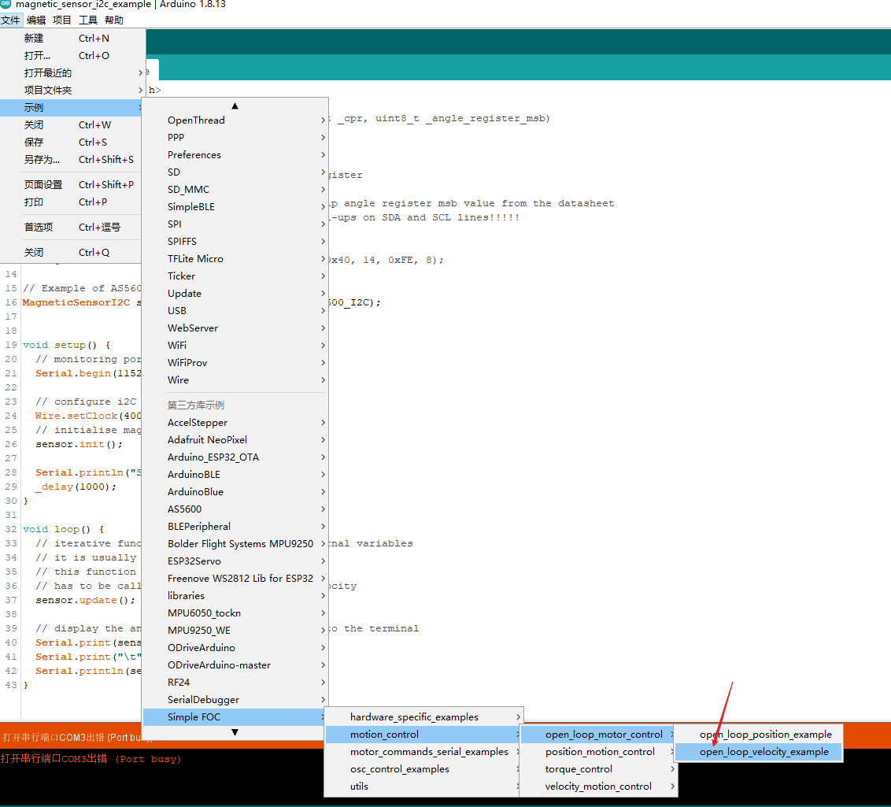
注意这里需要改一下极对数为7 ，因为2804电机的极对数为7.
PWM引脚和使能引脚，根据前面MCU和simplefoc连接的引脚填写
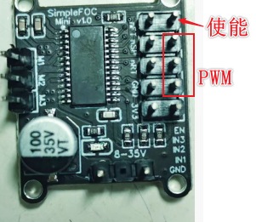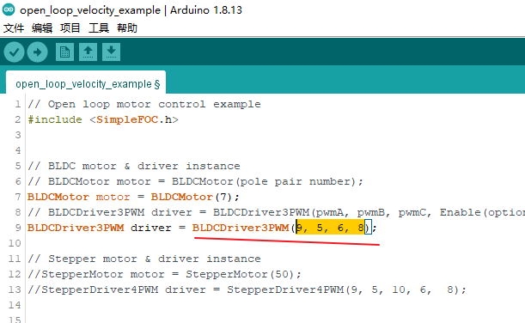
打开串口监视器，发送T2，电机应该可以旋转。
注意这里你会发现，电机可能发烫，这是正常现象，建议不要长时间运行就可以了。
- 闭环控制
如果前面两步都没问题，说明接线和硬件都没问题，那就开始闭环控制
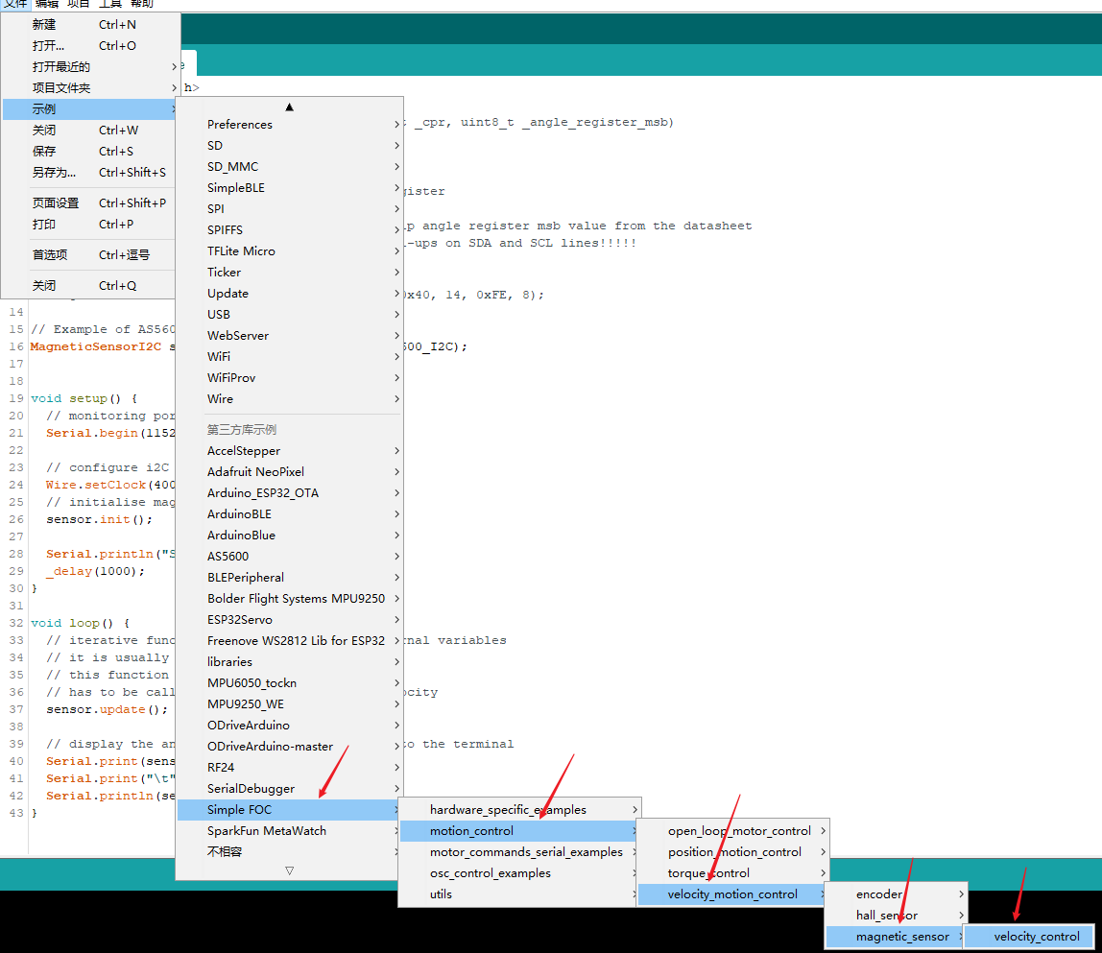
加载速度控制闭环库，极对数、电压、PWM，使能等引脚，按前面已经测试过的修改好。
或者打开分享压缩包里的这个程序，有些简单的注释
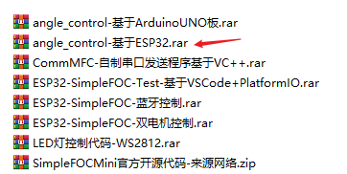
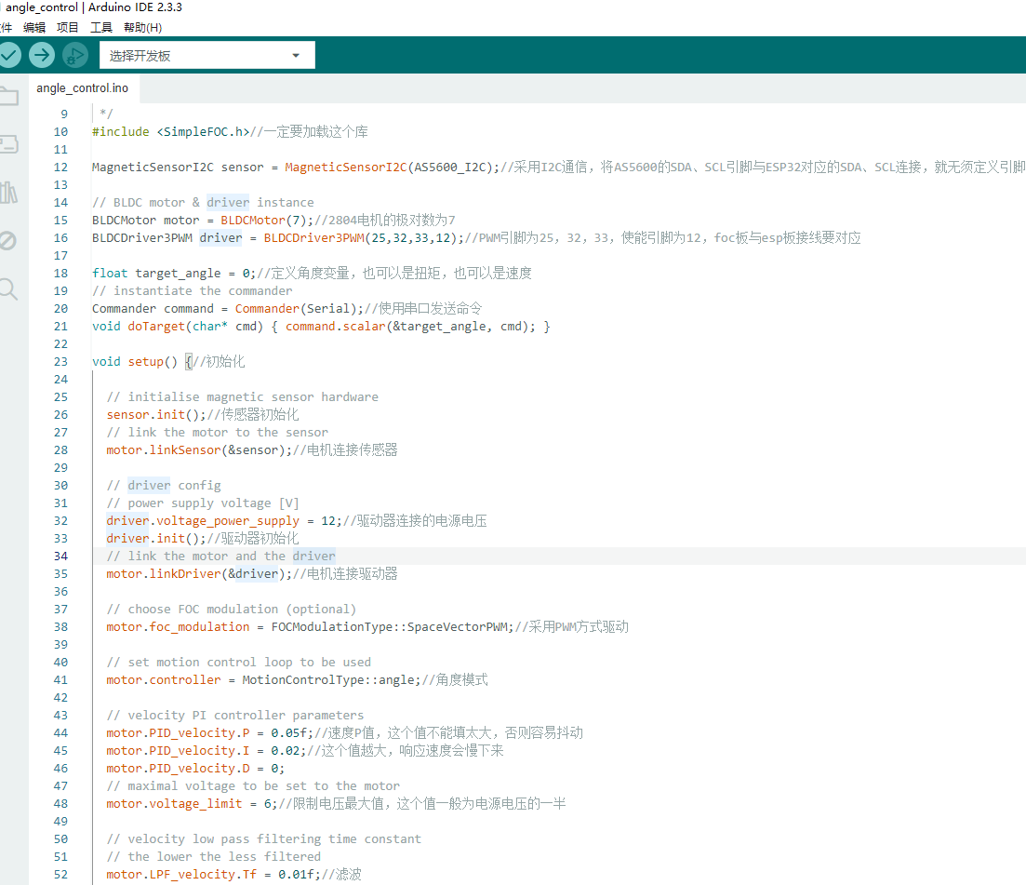
上电测试。
注意是，先上FOC板12V电，再上电MCU，或者重启一下MCU。

以上是我（M创动工坊）的一点简单的新手说明，不严谨，仅供参考。
需要硬件，欢迎到M创动工坊mcdgf.taobao.com购买。需要上面的资料，也可以联系卖家。

